Implementasi Pencocokan String untuk Plagiarism Checker pada Makalah Mahasiswa di Website Rinaldi Munir dengan W-Shingling, KMP, dan Levensthein Distance

Dhafin Fawaz Ikramullah - 13522084
Program Studi Teknik Informatika
Sekolah Teknik Elektro dan Informatika
Institut Teknologi Bandung, Jalan Ganesha 10 Bandung
13522084@std.stei.itb.ac.id (gmail):

Abstract—Plagiarisme di kalangan mahasiswa merupakan isu serius yang dapat merusak integritas akademik. Untuk menangani masalah ini, diperlukan alat yang efektif dan efisien untuk mendeteksi kesamaan teks pada karya tulis mahasiswa. Makalah ini membahas pengembangan dan implementasi sebuah sistem plagiarism checker yang menggunakan algoritma string matching. Algoritma yang digunakan dalam penelitian ini diantaranya Knuth-Morris-Pratt, Shingles, n-grams, dan Levenshtein Distance, yang masing-masing memiliki akan berguna dalam konteks tertentu. Sistem akan melakukan pengecekan plagiarism di antara berbagai, termasuk plagiarisme langsung, parafrasa, dan plagiarisme sebagian. Hasil penelitian menunjukkan bahwa kombinasi algoritma string matching dapat meningkatkan kinerja deteksi plagiarisme secara signifikan dibandingkan melakukan pengecekan secara manual. Dengan demikian, sistem yang diusulkan tidak hanya memberikan solusi yang lebih akurat dan cepat, tetapi juga dapat berfungsi sebagai alat pendukung bagi institusi pendidikan dalam menjaga standar akademik dan kejujuran ilmiah.
Kata kunci—string matching; plagiarisme; algoritma; shingles; n-grams; knuth morris pratt; levenshtein distance;

Pendahuluan
This follow. Plagiarisme ajsf aidfsd fasd bflasdb fla sdbfl asbdflasbdfl UUD, menurut para ahli
Safsa
Berita plagiarism skripsi di instagram

Landasan Teori

Plagiarisme
Firs.

String Matching
Firs. Exact match, approximate match

N- Grams & Shingles
The ns.

Knuth Morris Pratt
The ns.

Levenshtein Distance
The ns.

Web Scrapping
The ns. Fksda fsdnj fl ansdlfjn alsdjn flajsdn flkasn dlfajn asldkfj nasld asdl fjn

Multithreading
The ns. Fksda fsdnj fl ansdlfjn alsdjn flajsdn flkasn dlfajn asldkfj nasld asdl fjn. Denial of Service

Regular Expression
The ns. Fksda fsdnj fl ansdlfjn alsdjn flajsdn flkasn dlfajn asldkfj nasld asdl fjn. Denial of Service

Implementasi dan Pengujian
Sistem yang dibuat akan diimplementasikan dengan bahasa pemrograman Typescript. Framework yang digunakan untuk frontend website dan backend server adalah Next.js. Data-data makalah yang akan digunakan untuk pengecekan plagiarism di preprocess terlebih dahulu berupa file dalam format json.

Web Scrapping & Multithreading
Sebelum memulai implementasi, data-data makalah harus kita download dan extract menjadi teks terlebih dahulu. Karena url pada website Rinaldi Munir tidak konsisten, maka setiap url yang di dalam halaman websitenya terdapat kumpulan url file pdf akan di simpan terlebih dahulu. Totalnya terdapat 90 url yang halaman websitenya memiliki kumpulan url ke file pdf tiap makalah.
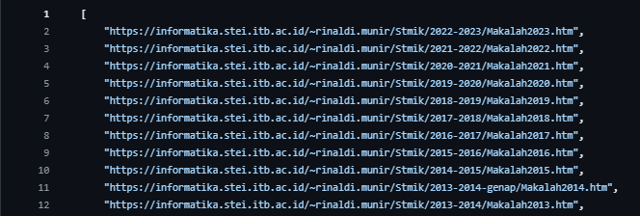
Gambar 1. Kumpulan url yang akan di scrap.
(Sumber: https://github.com/DhafinFawwaz/Plagiarism-Checker-Makalah/blob/main/app/dataset/json/scrape-links.json)
Dari setiap url tersebut, akan diakses halamannya dan diambil semua url yang berakhir dengan akhiran .pdf dan digabungkan ke sebuah larik besar. Totalnya terdapat 6413 makalah yang akan dicek.
Agar scrapping lebih cepat, diimplementasikan multithreading. Namun kita tidak boleh melakukan web request dengan jumlah sangat banyak dalam satu waktu karena ini merupakan serangan ke website secara tidak sengaja. Ini merupakan Tindakan illegal dan akan diblok oleh website tersebut. Maka jumlah thread yang akan digunakan hanya 16 thread sehingga dalam satu waktu hanya ada maksimal 16 buah file pdf yang akan didownload. Dengan menghitung rata-rata pdf yang selesai didownload, kita juga dapat menghitung perkiraan lama waktu proses scrapping selesai. Rumusnya sebagai berikut
t = (t1 – t0) / i × (N - i)
t = Approksimasi Sisa Waktu
t1 = Waktu sekarang
t0 = Waktu awal
i = Jumlah file pdf yang telah didownload
N = Total file pdf yang akan didownload
Dari metode ini kita menemukan bahwa total waktu yang dibutuhkan untuk mendownload 6413 file pdf dan maksimal 16 thread adalah sekitar 1 jam 15 menit. Jika ada sebuah file pdf yang berbeda dibanding yang lain, maka rata-rata akan kurang akurat. Semakin banyak pdf yang sudah didownload maka akan semakin akurat aproksimasi waktunya.
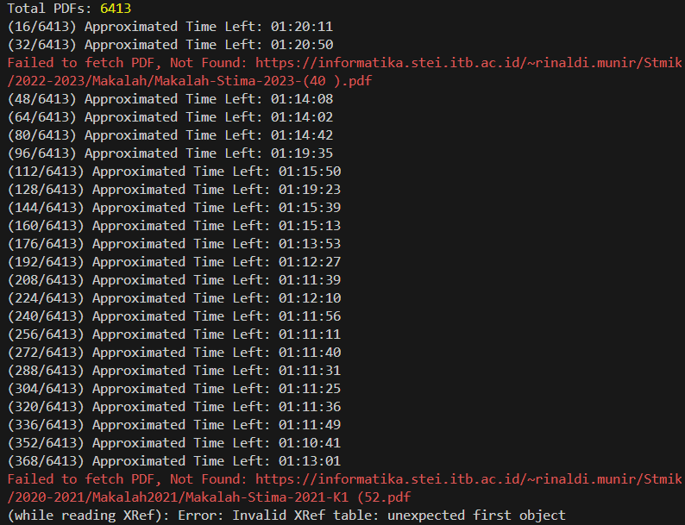
Gambar 2. Total File PDF, approximasi waktu, dan error selama scrapping. (Sumber: dari penulis)
Selama proses web scrapping, terdapat 485 file yang tidak dapat disimpan. Salah satu contohnya terdapat pada gambar 2. Ada url yang salah pengetikan, ada yang format pdf kurang wajar sehingga tidak bisa dibaca, ada juga yang bisa dibaca tapi mengakibatkan program halt. Ini membuat scrapping harus memiliki sistem time out jika parsing file pdf terlalu lama dan semua proses harus diulang dari awal.
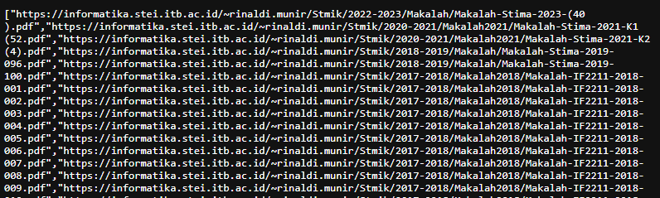
Gambar 3. Kumpulan url yang mengakibatkan error
(Sumber: https://github.com/DhafinFawwaz/Plagiarism-Checker-Makalah/blob/main/app/dataset/json/not-found.json)

Data Cleaning & Preprocessing
Salah satu tahapan pada algoritma string matching yang cukup umum adalah tahap tokenizing. Dalam tahap ini, dilakukan pembersihan data dengan memanfaatkan Regular Expression berikut:
- Penghapusan new line (\n) dan carriage return (\r). Regex: [\r\n]
- Penghapusan page break (-- Page (<angka>) Break --). Regex: ----------------Page \(\w+\) Break----------------
- Semua spasi lebih dari diubah satu menjadi hanya satu. Regex: \s+
Format data hasil scraping berupa file json dengan menyimpan judul, url, dan hasil ekstraksi dan pembersihan dari makalah seperti sebagai berkut.
[{“title”:””, “href”:””,” content”:””}]
Dalam implementasi sebenarnya, data hasil scraping juga harus dibagi menjadi 2 file terpisah. Ini dilakukan karena restriksi dari commit github yang membatasi maksimum file sebesar 100 MB sementara file hasil scrapping sebesar 134 MB.
Perhatikan pula bahwa preprocessing w-shingles tidak dilakukan di sini. Setelah dicoba, preprocessing ini akan membuat ukuran file mencapai 884 MB sementara optimasi yang dilakukan hanya mempercepat kalkulasi sekitar 8 detik.

Web Development
Seperti yang dijelaskan sebelumnya, website akan dikembangkan dengan memanfaatkan framework Next.js. Pengguna akan bisa memasukkan file pdf dan melakukan pengecekan plagiarisme pada file yang diinginkan tersebut. Website kemudian akan melakukan API Call ke server dan akan dikembalikan persentase plagiarisme keseluruhan, persentase plagiarisme tiap makalah, dan kumpulan bagian makalah yang berkemungkinan plagiarisme untuk setiap makalah yang dicek. Berikut ini tampilan menu awal website.
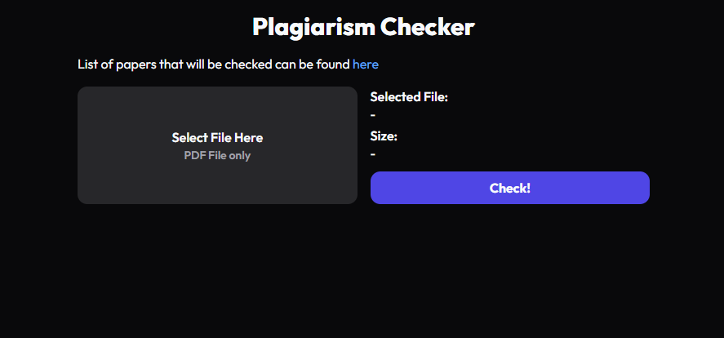
Gambar 4. Tampilan website (Sumber: dari penulis)

Pencarian Plagiarisme
Dalam implementasi algoritmanya, input akan berupa string yang merupakan text hasil ekstraksi file pdf dari input pengguna. Output berupa persentase plagiarisme keseluruhan, bertipe double, lalu larik yang isinya persentase plagiarisme tiap makalah, dan larik jangkauan plagiarism. Larik jangkauan ini berupa larik integer yang untuk setiap elemennya merupakan larik dengan panjang 2 yaitu elemen pertama merupakan index mulai plagiarisme, elemen ke kedua merupakan index berhenti plagiarisme. Agar lebih jelas, lihat table berikut
Input | Text: string
Output | {  Persentase keseluruhan: double,  {  Persentase tiap Makalah: double  Larik jangkauan plagiarisme: integer[][2]  }  }

Dari frontend website, pengguna akan memasukkan file pdf. Lalu akan di terima oleh backend server. Di sini file pdf akan ekstraksi dulu menjadi sebuah text. Lalu ambil juga semua data hasil scrapping sebelumnya untuk dilakukan pengecekan.
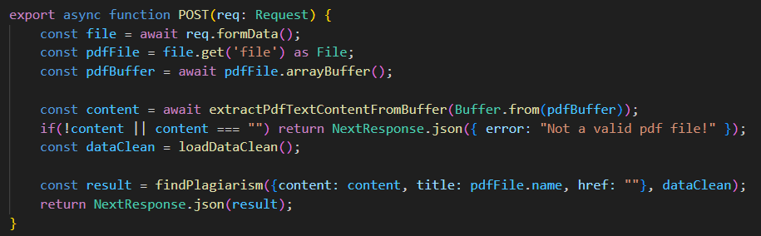
Gambar 5. Pembacaan file pdf dari pengguna dan yang akan dicek (Sumber: dari penulis)
Saat melakukan pencarian, pertama-tama dilakukan pembersihan data dari masukan pengguna. Lalu dilakukan juga pembersihan data yang bersifat destruktif pada datanya. Maksudnya di sini adalah dilakukan pembersihan yang akan merubah isi dari output. Dalam hal ini, dilakukan pengubahan setiap huruf dari data menjadi huruf kecil. Setelah itu dimulailah pencarian bagian makalah yang berkemungkinan plagiarisme.
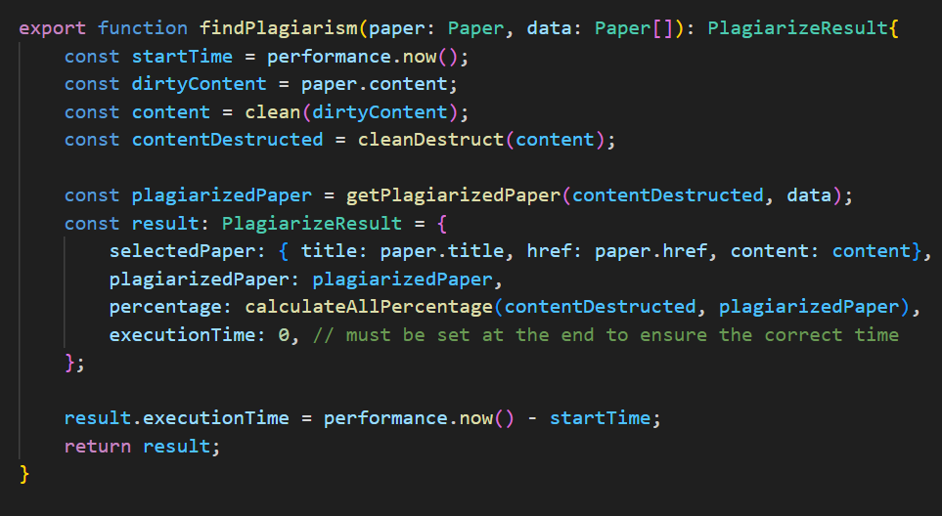
Gambar 5. Pembersihan data pengguna dan mulai pencarian plagiarisme (Sumber: dari penulis)

Pertama, bangkitkan larik w-shingling dengan jumlah token sebesar 5 (SHINGLES_AMOUNT = 5). Lalu iterasi setiap makalah yang akan dicek dan simpan index saat ini. Bangkitkan larik jangkauan plagiarisme berdasarkan w-shingling tadi dan isi text dari makalah yang akan dicek saat ini. Jika panjangnya 0, maka skip saja ke iterasi berikutnya. Jika tidak, maka masukkan ke output dan kalkulasikan persentase plagiarisme berdasarkan makalah pengguna dan larik jangkauan plagiarism. Setelah semuanya selesai, urutkan hasilnya dari persentase terbesar ke persentasi terkecil.
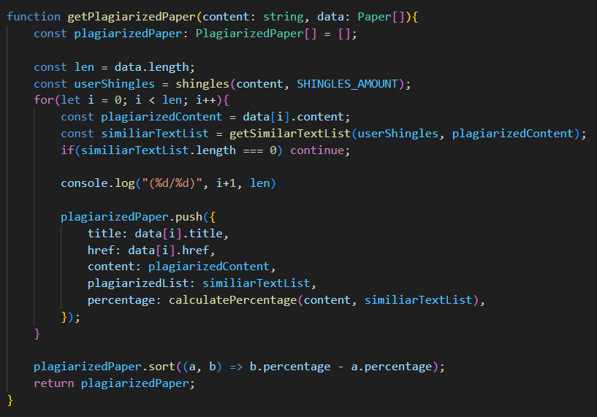
Gambar 6. Pembangkitan larik jangkauan plagiarism dan persentase plagiarisme terhadap setiap makalah yang dicek (Sumber: dari penulis)
Dalam proses pembangkitan larik jangkauan plagiarism, pertama-tama diawali dengan pembangkitan w-shingling dengan jumlah token sebesar 5 untuk makalah yang sedang dicek. Lalu iterasi setiap elemen dari w-shingling pada makalah pengguna. Jika shingle tersebut ada atau mirip pada w-shingling dari makalah yang dicek, maka index saat itu merupakan starting index dari larik jangkauan plagiarisme, dan index + jumlah token merupakan ending index dari larik jangkauan plagiarism. Setelah selesai, setiap elemen pada larik jangkauan plagiarism akan di gabungkan jika ada yang overlap.
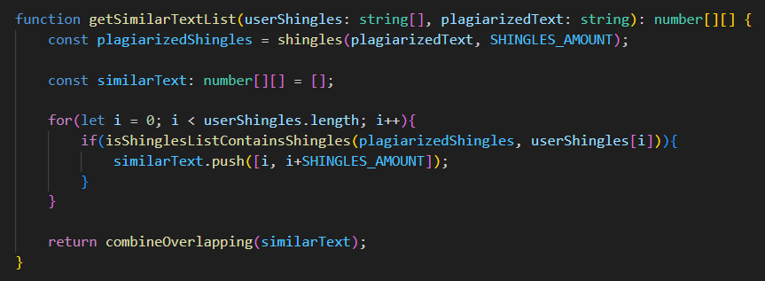
Gambar 7. Proses pembangkitan larik jangkauan plagiarisme (Sumber: dari penulis)
Dalam pengecekan apakah shingle ada atau mirip pada w-shingling dari makalah yang dicek, diimplementasikan algoritma exact string matching yaitu Knuth Morris Prat dan approximate string matching yaitu Levenshtein Distance. Prosesnya yaitu lakukan iterasi untuk setiap elemen w-shingling, Jika ada yang exact match menggunakan algoritma Knuth Morris Prat, maka langsung kembalikan benar. Jika tidak, maka lakukan iterasi ulang dari awal menggunakan Levenshtein Distance. Dalam konteks ini, diberikan treshold sebesar 0.2 (LEVENSHTEIN_THRESHOLD). Maksud dari threshold ini yaitu, jika kedua string memiliki kemiripan sebesar 80%, maka string tersebut mirip. Cara menghitung kemiripan dari output Levenshtein Distance adalah dengan mencari terlebih dahulu panjang dari string yang lebih panjang. Ini merupakan nilai maksimum dari Levenshtein Distance. Lalu bandingkan apakah output dari Levenshtein Distance lebih kecil dari panjang string tadi dikali dengan tresholdnya. Jika lebih kecil, langsung kembalikan benar. Jika tidak ada satu pun yang mirip, maka kembalikan salah.
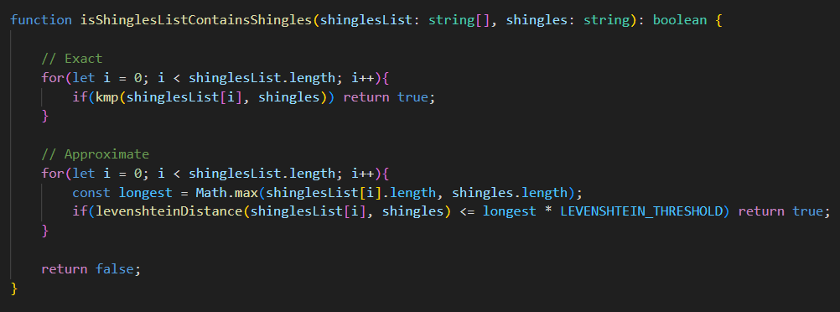
Gambar 8. Implementasi Pencocokan String. (Sumber: dari penulis)
Pembangkitan w-shingling dilakukan dengan cukup sederhana.
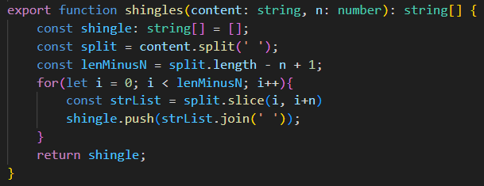
Gambar 8. Pembangkitan w-shingling dari sebuah string. (Sumber: dari penulis)

Implementasi algoritma Knuth Morris Prat dimulai dari
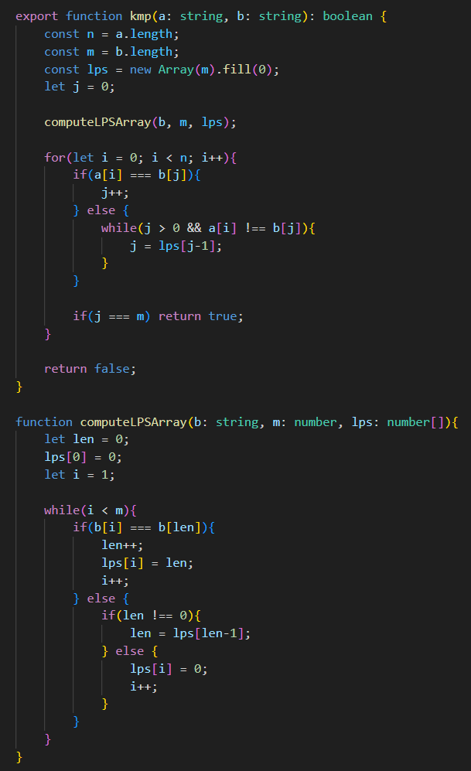
Gambar 9. Algoritma KMP

Implementasi algoritma Levenshtein Distance
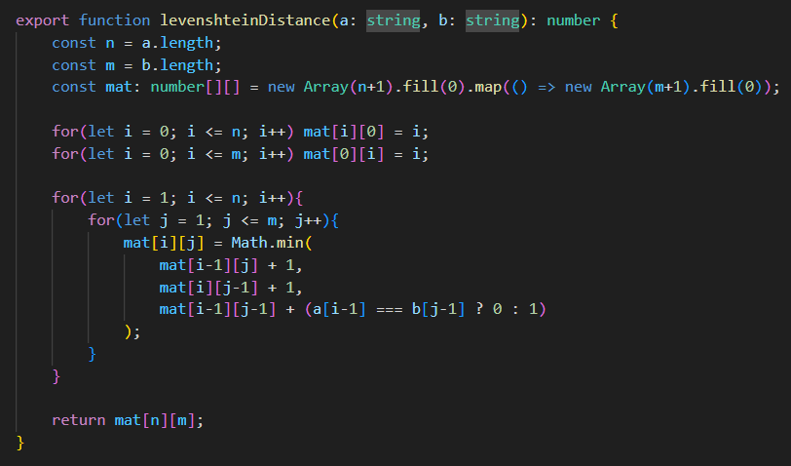
Gambar 10. Algoritma Levenshtein Distance

Combine overlapping
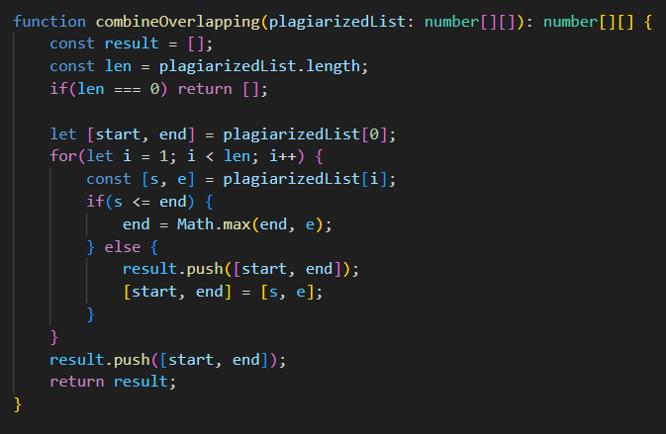
Gambar 11. Implementasi penggabungan larik jangkauan plagirisme yang overlap (Sumber: dari penulis)

kalk
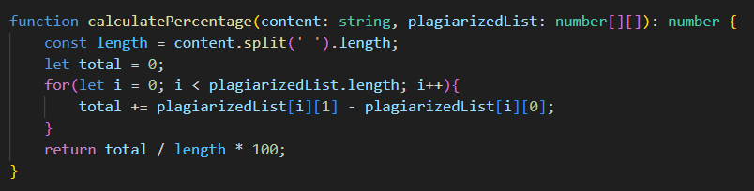

kalk
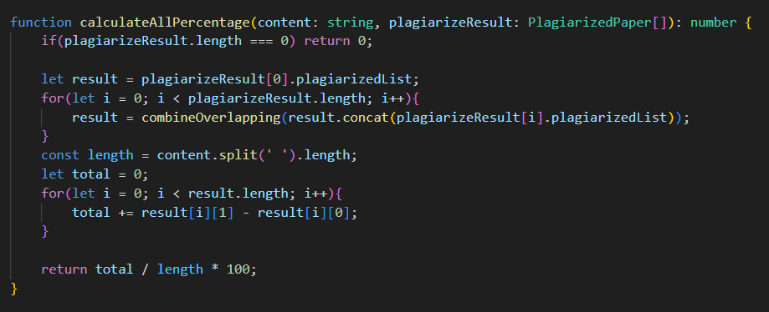

Penandaan jangkauan
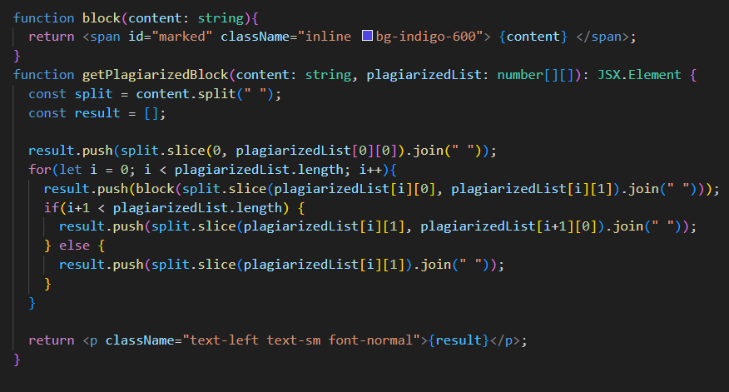

Pengujian Plagiarisme
The ribet adsf d fas d,fka sd,f as,dfb asd jfba sdbfasdfb dshbf,ahb sdf
as in

Kesimpulan
Afte toolbar.

References
[] Halt problem
- G. Eason, B. Noble, and I.N. Sneddon, “On certain integrals of Lipschitz-Hankel type involving products of Bessel functions,” Phil. Trans. Roy. Soc. London, vol. A247, pp. 529-551, April 1955. (references)
- J. Clerk Maxwell, A Treatise on Electricity and Magnetism, 3rd ed., vol. 2. Oxford: Clarendon, 1892, pp.68-73.
- I.S. Jacobs and C.P. Bean, “Fine particles, thin films and exchange anisotropy,” in Magnetism, vol. III, G.T. Rado and H. Suhl, Eds. New York: Academic, 1963, pp. 271-350.
- K. Elissa, “Title of paper if known,” unpublished.
- R. Nicole, “Title of paper with only first word capitalized,” J. Name Stand. Abbrev., in press.
- Y. Yorozu, M. Hirano, K. Oka, and Y. Tagawa, “Electron spectroscopy studies on magneto-optical media and plastic substrate interface,” IEEE Transl. J. Magn. Japan, vol. 2, pp. 740-741, August 1987 [Digests 9th Annual Conf. Magnetics Japan, p. 301, 1982].

PERNYATAAN
Dengan ini saya menyatakan bahwa makalah yang saya tulis ini adalah tulisan saya sendiri, bukan saduran, atau terjemahan dari makalah orang lain, dan bukan plagiasi.
Bandung, 12 Juni 2024
Ttd
Dhafin Fawwaz Ikramullah dan 13522084

